Lietuvos radijo sporto federacija

Trumpųjų bangų radijo ryšių varžybos
„Lietuvos Taurė – 2018”
KOMUNIKATAS NR.8
Atvykimo į štabą schema

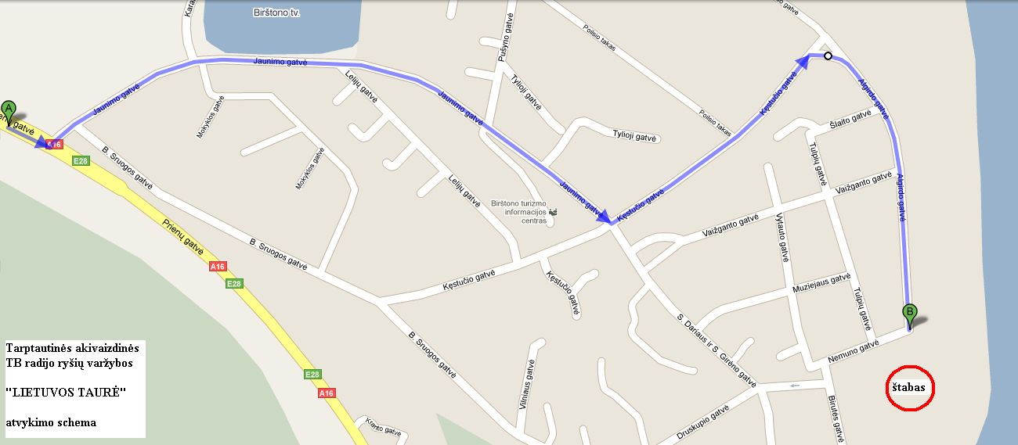

Birutės g. 19, Birštonas

GPS: 54°36'08.7"N 24°02'06.1"E

Atvykimo vieta į štabą fotonuotraukoje
